Cравнение методов останова операций отсеивания при эмпирической модовой декомпозиции сигналов

А.Р. Загретдинов¹, А.В. Бусаров², В.В. Бусаров²
¹Казанский государственный энергетический университет
²Центр экспертизы промышленной безопасности, Казань
Аннотация: В статье проводится сравнение S- и SD-методов останова операций отсеивания функций IMF. Рассмотрен пример с тестовым сигналом, проведен анализ эффективности декомпозиции.
Ключевые слова: модовая эмпирическая декомпозиция сигналов, ошибка декомпозиции, эмпирические моды, внутренние колебания, S-метод, SD-метод, нормализованная квадратичная разность, операция отсеивания, LabView, преобразование Гильберта-Хуанга.

Метод эмпирической модовой декомпозиции сигналов (Empirical Mode Decomposition, EMD) представляет собой адаптивную итерационную вычислительную процедуру разложения исходных сигналов на эмпирические моды или внутренние колебания (intrinsic mode functions, IMF) [1]. Применение данной процедуры к многокомпонентным сигналам допускает создание их частотно-временного представления на основе преобразования Гильберта [2-5].
Процедура эмпирической модовой декомпозиции реализует следующий алгоритм действий [1,6-8].
- В сигнале y(t) определяется положение всех локальных экстремумов.
- Кубическим сплайном вычисляется верхняя u_{a}(t) и нижняя u_{b}(t) огибающие процесса соответственно. Определяется функция средних значений m₁(t) между огибающими.
$m_{1}(k)=\frac{u(t)+u_{b}(t)}{2}$ (1)
Разность между сигналом y(t) и функцией m₁(t) дает первую компоненту отсеивания – функцию h₁(t), которая является первым приближением к первой функции IMF:
$h_{1}(t)=y(t)−m_{1}(t)$. (2)
- Повторяются операции 1 и 2, принимая вместо y(t) функцию h₁(t), и находится второе приближение к первой функции IMF – функция h₂(t).
$h_{2}(t)=h_{1}(t)−m_{2}(t)$ (3)
Останов операций отсеивания может осуществляться по заданному значению нормализованной квадратичной разности (4) между двумя последовательными итерациями (SD-метод) или по заданному ограничению числа итераций (S-метод).
${\text{SD}}_{k}=\frac{\sum{{\left|h_{k−1}(t)−h_{k}(t)\right|}^{2}}}{\sum{h_{{k−1}^{2}}}}$ (4)
- Последнее значение h_{i}(t) итераций принимается за наиболее высокочастотную функцию с₁(t) = h_{i}(t) семейства IMF, которая непосредственно входит в состав исходного сигнала y(t). Это позволяет вычесть с₁(t) из состава сигнала и оставить в нем более низкочастотные составляющие:
$r_{1}(t)=y(t)−c_{1}(t)$. (5)
Функция r₁(t) обрабатывается как новые данные по аналогичной методике с нахождением второй функции IMF – c₂(t), после чего процесс продолжается.
Таким образом, достигается декомпозиция сигнала в n-эмпирическом приближении:
$y(k)=\sum{c_{i}(t)+r_{n}(t)}$. (6)
Приведенный алгоритм модовой декомпозиции реализован нами в среде программирования LabView [9].
Для вычисления ошибки декомпозиции при сравнении разных методов останова итераций (S- и SD-методов) будем использовать следующую величину [10]:
$\text{Error}=\sqrt{\frac{\sum{(y_{i}^{'}−y_{i}})^{2}}{N}}$, (7)
где y_{i} и y’_{i} - значения для i-ого отсчета исходного и реконструированного по формуле (6) сигналов соответственно.
В качестве примера смоделирован гармонический сигнал (рис.1) с частотными составляющими 50, 250 и 450 Гц. Длина сигнала составляет 1000 отсчетов при частоте дискретизации 1кГц.

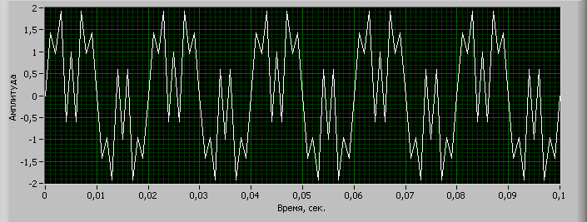
Рис. 1. – Фрагмент смоделированного сигнала

Результаты расчетов ошибки декомпозиции сигнала при задании останова операции отсеивания по S-методу представлены на рис. 2. Из рисунка видно, что с увеличением количества итераций возрастает ошибка декомпозиции сигнала. Минимальное значение ошибки было достигнуто на второй операции приближения.

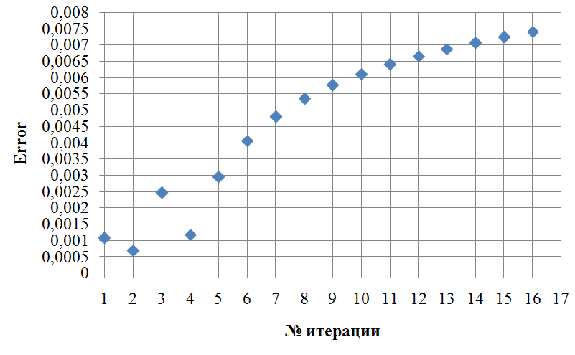
Рис. 2. – Изменение величины ошибки декомпозиции Error в зависимости от номера итерации

Для апробации на тестовом сигнале SD-метода были оценены значения нормализованной квадратичной разности для каждой операции приближения по S-методу. Следует отметить, что для каждой эмпирической моды в пределах одного номера итерации они имеют разные значения и могут отличаться на несколько порядков. В соответствии с этим был выбран диапазон задания порога останова по значению нормализованной квадратичной разности от 1E-08 до 1.
Значения ошибки декомпозиции сигнала с применением SD-метода представлены на рис. 3. Из него видно, что минимальное значение ошибки было достигнуто при задании порога останова SD_{min}=1E-02. Слишком строгий критерий останова завышает величину ошибки декомпозиции, а при значении SD_{min}=1E-08 достигает 0,753287.
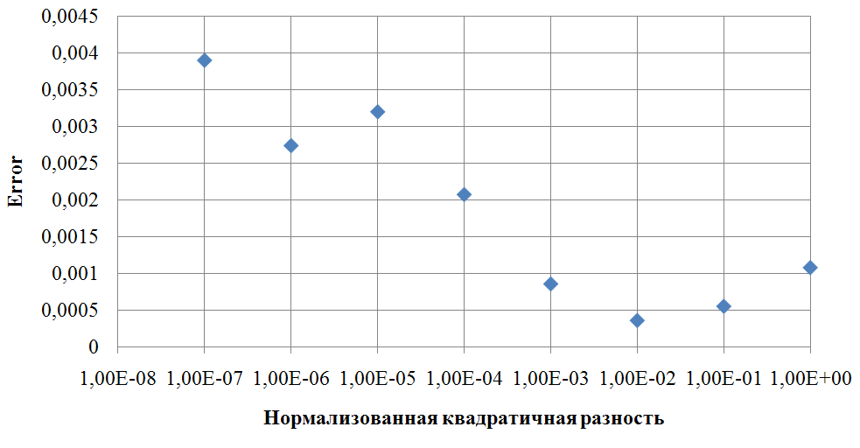
Рис. 3. – Изменение величины ошибки декомпозиции Error в зависимости от задания значения нормализованной квадратичной разности

Анализ результатов декомпозиции ряда тестовых сигналов показал схожие результаты с приведенным примером и позволяет сделать следующие выводы:
- S- и SD-методы методы показали одинаковую эффективность декомпозиции, минимальные значения ошибки (7) практически совпадают.
- Завышение критерия останова S- и SD-методов приводит к изменению форм IMF и искажает условия заданные выражением (6).
- В случае обработки большого количества данных предпочтительным является S-метод останова операций отсеивания в виду упрощения вычислительного алгоритма.
Литература

- Norden E. Huang, Samuel S.P. Shen. The Hilbert-Huang transform and its applications // World Scientific Publishing Co. Pte. Ltd. 2005. 325 p.
- Берстень М.П., Зенов А.Ю. Концепция организации обработки информации в системах диагностики и распознавания // Инженерный вестник Дона, 2013, № 1 URL: ivdon.ru/ru/magazine/archive/n1y2013/1568.
- Чернов А.В., Пугачева О.Ю, Абидова Е.А. Обработка диагностической информации при оценке технического состояния электроприводной арматуры АЭС // Инженерный вестник Дона, 2011, № 3 URL: ivdon.ru/ru/magazine/archive/n3y2011/499.
- Павлов А.Н., Филатова А.Е., Храмов А.Е., Иванов А.В., Шурыгина С.А., Куркин С.А., Москаленко И.О., Павлова О.Н. Анализ и диагностика многокомпонентных сигналов сейсмограмм с использованием преобразования Гильберта-Хуанга // Вестник ТГУ. 2012. № 4. С. 1122-1124.
- Павлов А.Н., Филатова А.Е., Храмов А.Е. Частотно-временной анализ нестационарных процессов: концепции вейвлетов и эмпирических мод // Известия вузов. Прикладная нелинейная динамика. 2011. № 2. С. 141-157.
- Бороноев В.В., Омпоков В.Д., Козин В.А. Эмпирическая модовая декомпозиция пульсовых сигналов // Вестник ВСГТУ. 2015. № 1. С. 40-43.
- Феоктистов А.С., Нежевенко Е.С. Классификация гиперспектральных изображений с помощью преобразования Гильберта-Хуанга // ИНТЕРЭКСПО ГЕО-СИБИРЬ. 2015. № 2. С. 23-27.
- Huang N. E., Wu M. C., Long S. R. et al. A confidence limit for empirical mode decomposition and Hilbert spectral analysis // Proc. R. SOC. London, Ser. A. 2003. № 459. pp. 2317–2345.
- LabVIEW: стиль программирования / Блюм П., Пер. с англ. под ред. Михеева П. М.: 2008. 400 с.
- Сафиуллин Н.Т. Разработка методики анализа временных рядов с помощью преобразования Хуанга-Гильберта: дис. канд. техн. наук: 05.13.01. Новосиб., 2015. 193 с.

References
- Norden E. Huang, Samuel S.P. Shen. The Hilbert-Huang transform and its applications. World Scientific Publishing Co. Pte. Ltd. 2005. 325 p.
- Bersten' M.P., Zenov A.Yu. Inzhenernyy vestnik Dona (Rus), 2013, № 1 URL: ivdon.ru/ru/magazine/archive/n1y2013/1568.
- Chernov A.V., Pugacheva O.Yu, Abidova E.A. Inzhenernyj vestnik Dona (Rus), 2011, № 3 URL: ivdon.ru/ru/magazine/archive/n3y2011/499.
- Pavlov A.N., Filatova A.E., Khramov A.E., Ivanov A.V., Shurygina S.A., Kurkin S.A., Moskalenko I.O., Pavlova O.N. Vestnik TGU. 2012. № 4. pp. 1122-1124.
- Pavlov A.N., Filatova A.E., Khramov A.E. Izvestiya vuzov. Prikladnaya nelineynaya dinamika. 2011. № 2. pp. 141-157.
- Boronoev V.V., Ompokov V.D., Kozin V.A. Vestnik VSGTU. 2015. № 1. pp. 40-43.
- Feoktistov A.S., Nezhevenko E.S. INTEREKSPO GEO-SIBIR''. 2015. № 2. pp. 23-27.
- Huang N. E., Wu M. C., Long S. R. et al. A confidence limit for empirical mode decomposition and Hilbert spectral analysis. Proc. R. SOC. London, Ser. A. 2003. № 459. pp. 2317–2345.
- LabVIEW: stil' programmirovaniya [The LabVIEW Style Book]. Blyum P., Per. s angl. pod red. Mikheeva P. Moscow. 2008. 400 p.
- Safiullin N.T. Razrabotka metodiki analiza vremennykh ryadov s pomoshch'yu preobrazovaniya Khuanga-Gil'berta [The method of time series analysis using the Hilbert-Huang transform]: dis. kand. tekhn. nauk: 05.13.01. Novosibirsk, 2015. 193 p.

